**Bài tập chương 2.**

**Bài 1**

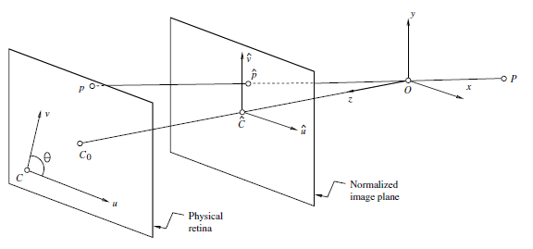

 (2.1)

Show that when the camera coordinate system is skewed and the angle θ between the two image axes is not equal to 90 degrees, then (2.1) transforms into (2.2).

 (2.2)

**Bài 2:**

CM rằng trong phép biến đổi quay thì 



**Bài 3**

Show that rotation matrices are characterized by the following properties:

1. The inverse of a rotation matrix is equal to its transpose,
2. And its determinant is equal to 1.

**Bài 4.**

Let ***C*** denote the coordinate vector of the optical center of a camera in some reference frame, and let ***M*** denote the corresponding perspective projection matrix.

1. Show that



1. Với

, . Hãy chứng minh và ma trận ***A*** là non-singular.

**Bài 5)**

Xác định ***Umn, Smn, VnnT*** của ma trận A sau:





Sử dụng Singular Value Decomposition SVD.